Этап 5. Выделение ассоциаций. Декомпозиция предметной области
Тема проекта: Сервис фитнес-клуба (Абонементы, тренировки и посещаемость)
Дата выполнения: 24.04.2026
- Перечень ассоциаций
№ | Ассоциация | Описание
1 | Клиент владеет Абонементом | Клиент приобретает абонемент для доступа к занятиям
2 | Клиент оформляет Запись | Клиент бронирует место на тренировке
3 | Тренер проводит Тренировку | Тренер назначается ответственным за занятие
4 | Тренер отмечает Запись | Тренер фиксирует присутствие клиента
5 | Администратор формирует Тренировку | Администратор создаёт расписание
6 | Администратор управляет Абонементом | Администратор выдаёт и замораживает абонементы
7 | Тренировка содержит Записи | Тренировка агрегирует все бронирования
8 | Запись списывает с Абонемента | При посещении уменьшается остаток занятий

- Таблица ассоциаций с мощностями
Сущность A | Сущность B | Мощность | Тип связи
Client | Subscription | 1 : 0..* | Ассоциация
Client | Booking | 1 : 0..* | Ассоциация
Coach | Training | 1 : 0..* | Ассоциация
Coach | Booking | 1 : 0..* | Ассоциация
Admin | Training | 1 : 0..* | Ассоциация
Admin | Subscription | 1 : 0..* | Ассоциация
Training | Booking | 1 : 0..* | Агрегация
Booking | Subscription | 0..* : 1 | Зависимость

- Схема ассоциаций
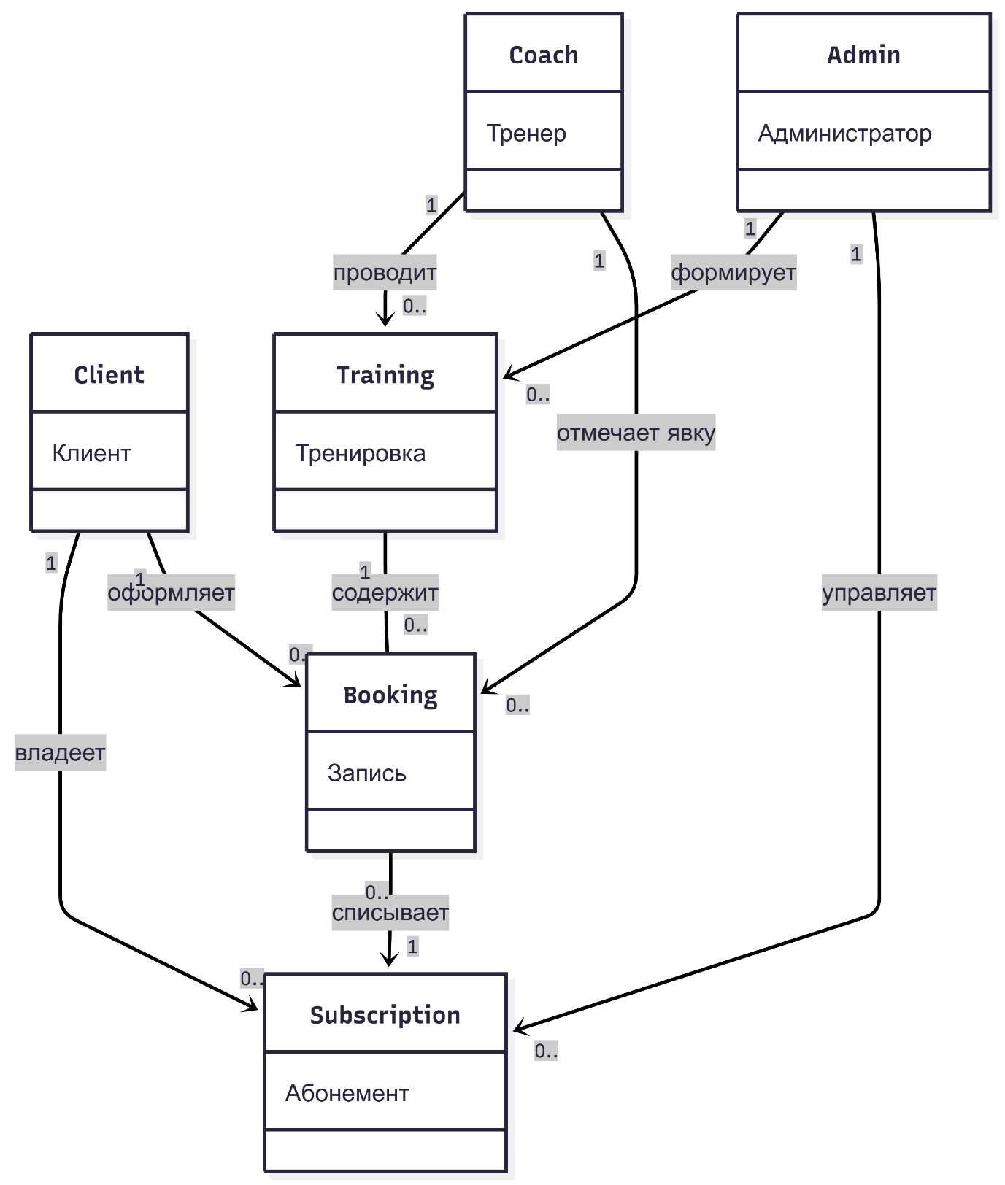

- Декомпозиция предметной области
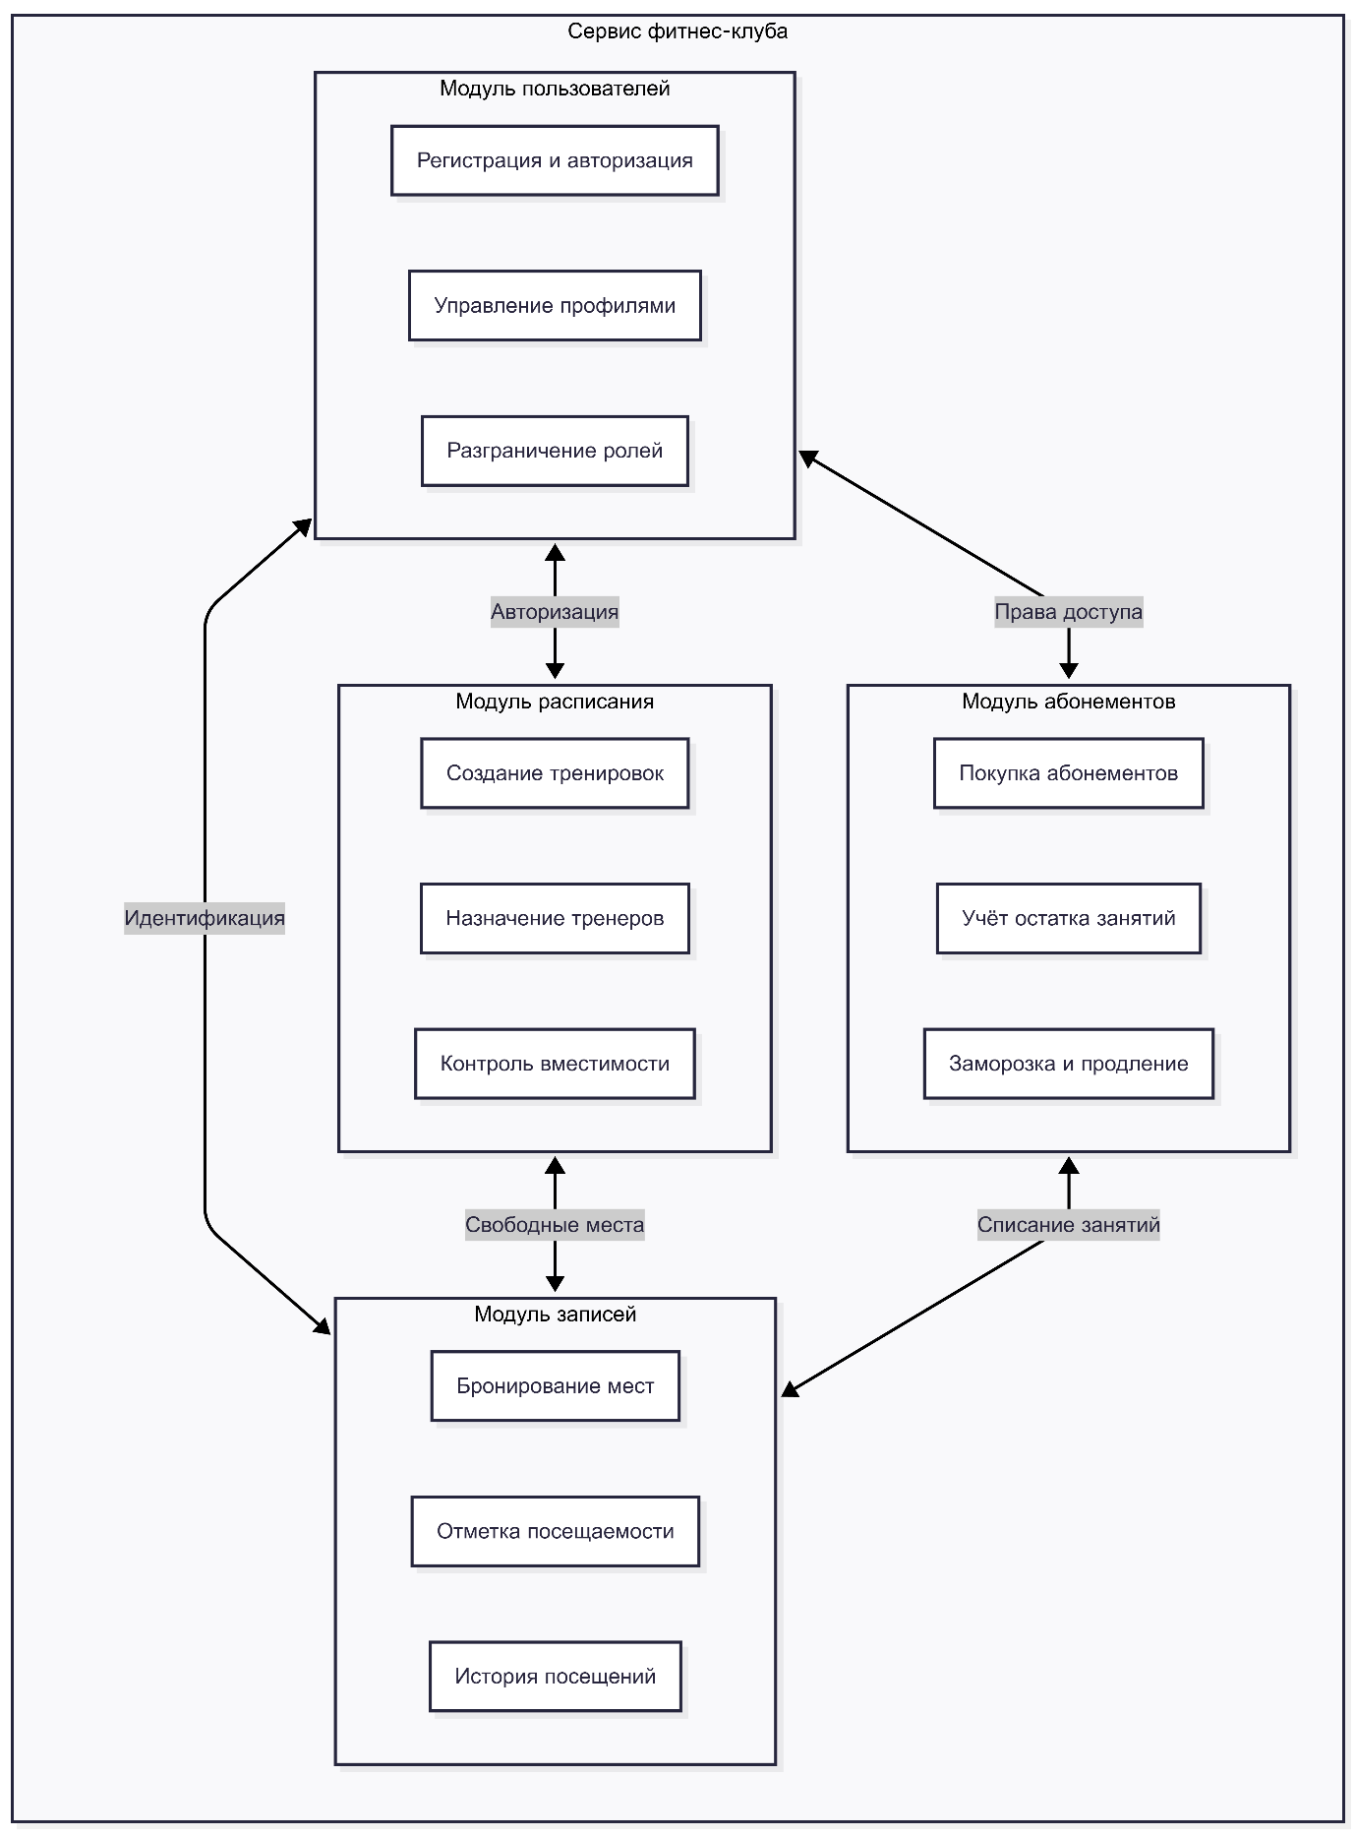
- Описание подсистем
Подсистема | Сущности | Назначение
Модуль пользователей | User, Client, Coach, Admin | Доступ к системе, роли
Модуль расписания | Training | Сетка расписания, вместимость
Модуль абонементов | Subscription | Учёт прав на посещение
Модуль записей | Booking | Связующий модуль: бронирование и посещаемость
- Диаграмма последовательности записи на тренировку
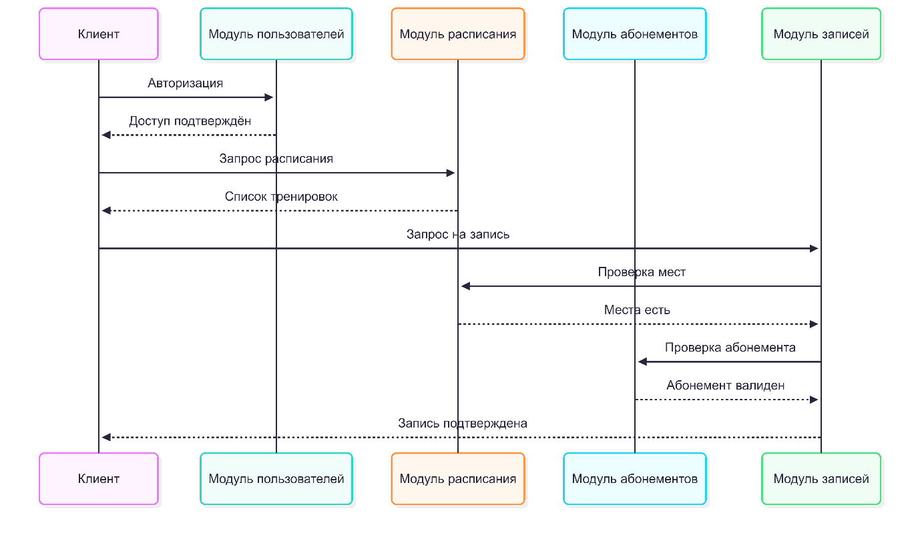
- Вывод
Выделено 8 ассоциаций между сущностями с указанием мощностей и типов. Система декомпозирована на 4 модуля. Модуль записей — связующий узел между пользователями, расписанием и абонементами.

